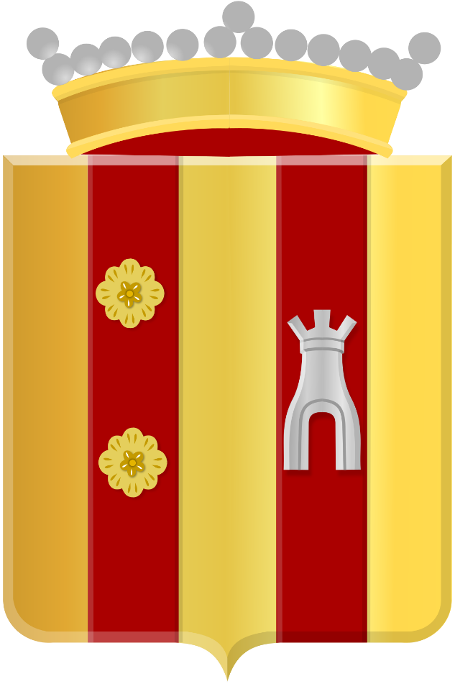
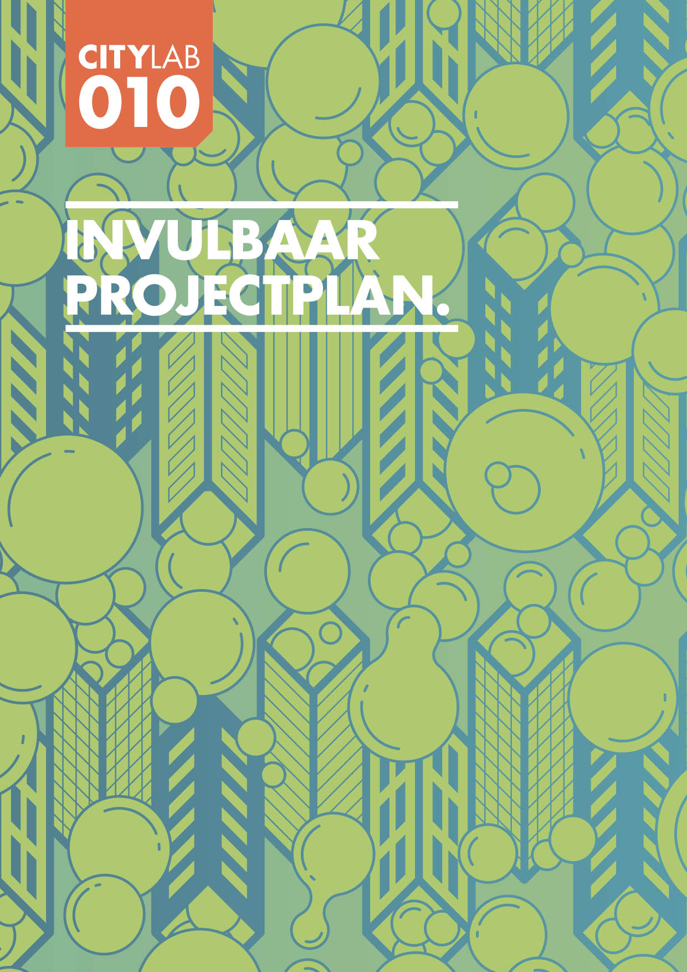
ROZENBURG HET MOOISTE STUKJE VAN ROTTERDAM

PROJECTPLAN: ONTWIKKELING BEWEEG EN SPORTPARK
VOOR ALLE ROZENBURGERS!
Algemene gegevens

Naam projectplan/initiatief
Urban Sportpark Rozenburg
Naam contactpersoon
Jeroen van der Vliet, Sander Warmerdam, Robert Goedendorp
Naam organisatie
Stichting Rozenburg Bloeit
Adres/postcode
Postbus 1221 / 3180AE Rozenburg
Telefoonnummer
0653302911
Emailadres
info@rozenburg-bloeit.nl
Link van de planpagina op www.citylab010.nl
https://citylab010.nl/account/
Hoogte aanvraag subsidie
€ 75.000
Samenvatting projectplan/initiatief

- Het projectplan is een initiatief om een eerste aanzet te geven tot het opnieuw inrichten en ontwikkelen van het park aan de Esdoornlaan.

- Het doel is om de komende jaren In samenwerking met de afdelingen van de Stadsontwikkeling en Stadsbeheer van de gemeente Rotterdam een sport en beweegpark te ontwikkelen voor ALLE bewoners van Rozenburg!

- Dit projectplan is een basis/eerste aanzet om deze ontwikkeling in te zetten.

- De aanleg van de PUMPTRACK wordt het centrale punt van het park waar omheen ook de andere urbansports aanbod kunnen gaan plaats vinden, zoals daar zijn, freerunning, klimmen, skateboarden, BMX fietsen, bootcamps, rollerskaten, mountainbiken, 3x3 basketbal, stuntsteppen, Calisthenics

- In een volgende fase moeten ook de onderdelen wandelen, spelen en bewegen voor jong en/samen met oud ontwikkeld worden in het park!

- Urbansports maken al vele jaren een spectaculaire groei door. Ook in Nederland is er een groeiende belangstelling voor deze sporten. Tijdens de COVID-19 periode is er eigenlijk alleen maar een grotere behoefte voor gekomen. (Opm.: Urbansport staat op nr 1 van meest behoefde sporten tijdens Coronatijd! Zie onderzoek Gem Rotterdam

- Deze openbare buitensportplek stimuleert iedereen, van jong tot oud om samen te sporten in de buitenlucht.

- Met het motto “Spelen en bewegen in het groen voor kids en volwassenen.”

- Kortom: Sport verbindt en het is leuk en geschikt voor een brede doelgroep. Het helpt bij de ontwikkeling van mobiliteit bij kinderen. Het gebruik is laagdrempelig en veilig. Met name de kinderen kunnen hun sport beoefenen, trainen & spelen om hun kwaliteiten te verbeteren en uiteraard plezier te maken.

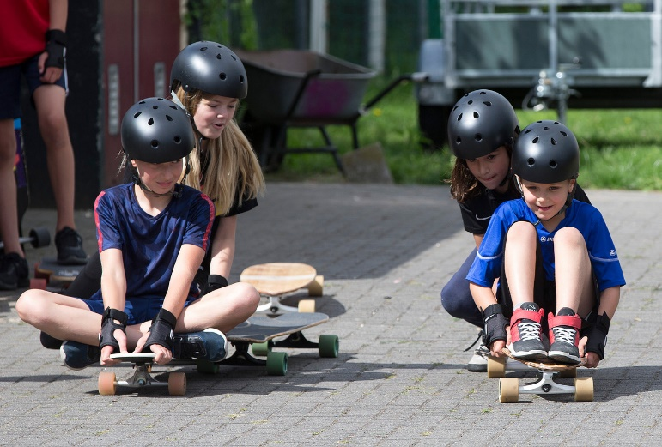
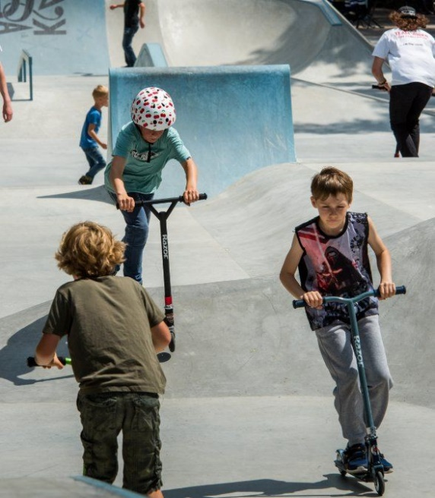
01
Het initiatief

  - Vernieuwend!

- In het SPORT EN BEWEEG – Urban- SPORTSPARK Rozenburg worden alle doelgroepen bij elkaar gebracht een uniek sportpark vanwege de vele mogelijkheden om te bewegen en sporten

- Het initiatief is een samenwerking tussen gemeente en bewoners waarbij een aantal bewoners (wij de projectgroep) de leiding nemen in de ontwikkeling van het park!

- Wij Rozenburgers willen graag samen dit ontwikkelen zodat het echt een sport en beweegpark wordt van alle Rozenburgers!

- Omdat alle organisaties mee mogen en kunnen denken maar ook gaan helpen bij het ontwikkelen van het park! Zowel op sport, cultuur als welzijn gebied.

- Omdat wij als projectgroep het initiatief hebben genomen als vertegenwoordigers van alle Rozenburgers de eerste stap te zetten om de basis te leggen voor dit project waar vroeger de gemeente bepaalde hoe de buitenruimte wordt ingericht.

- Waarom de keuze voor de start met een PUMPTRACK? Uiteraard is dit de vraag vanuit de jeugd! In de omgeving van Rozenburg zijn er geen mogelijkheden voor de jeugd om hier gebruik van te maken. Een pumptrack zorgt gelijk voor een breed scala urbansporten… skaten skateboarden, steppen, BMX. Onze jeugd doelgroep in Rozenburg is groeiende en de mogelijkheden zijn beperkt! (één Cruyffcourt)

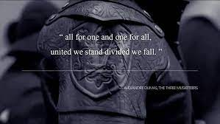

1.2 De Doelgroepen

JEUGD VAN 7 T/M 18 JAAR

De doelgroep voor de PUMPTRACK is ONZE JEUGD VAN 7 T/M 17 JAAR.
We spreken dan over zo’n 1300 jongeren in Rozenburg. Veel jongeren verlaten sportverenigingen als zij naar het voortgezet onderwijs gaan. Vooral de urbansporten spreekt deze doelgroep aan omdat ze VRIJ en ONGEBONDEN zijn!

Voor deze doelgroep is alleen een Cruijffcourt sinds februari 2021 beschikbaar waar grote groepen gebruik van maken, maar omdat dit de enige plek is waar ze terecht kunnen ontstaat hier overlast. Door meer mogelijkheden te bieden (PUMPTRACK)
Komt er gelijk een spreiding van deze doelgroep en is dus mede een oplossing voor het probleem.

Volwassen tussen 19 en 65 jaar kunnen hier uiteraard ook gebruik van maken, met de diverse sporten. Uit deze doelgroep van 7500 inwoners zijn er 2500 inwoners actief bezig in de sporten; mountainbiken, skateboarden.
Kortom, deze locatie biedt de ideale mogelijkheid om met het hele gezin te sporten, recreëren.
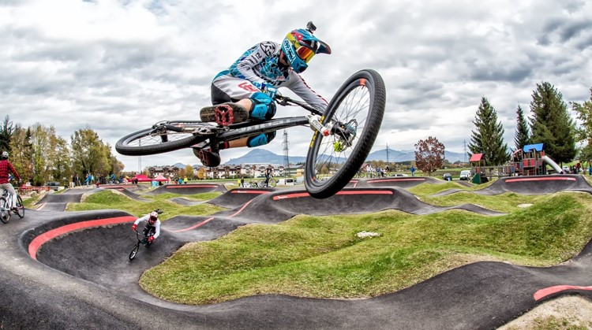
02
Plan van aanpak

2.1 Planning

- November 2020 Initiatief planontwikkeling
- December 2020 Start Fondsen werving
- Februari 2021 Overleg met Stadsontwikkeling en Stadsbeheer
- April 2021 Locatie toegewezen door Stadsontwikkeling
- Mei 2021 City lab aanvraag ingediend
- Juni 2021 Definitief plan indienen
- Augustus 2021 Overleg met Stadsontwikkeling in kader opdracht herinrichting park en eventuele benodigde vergunningen
- November 2021 Tekening ontwerp pumptrack oplaten maken en verdere inrichting park*
- November 2021 beslissing toekenning citylab010 bekend?
- December 2021 Samen met gemeentegrond Bouwrijp maken
- Maart 2022 Start bouw PUMPTRACK
- Juni 2022 FEESTELIJKE OPENING PUMPTRACK

- Naast de bouwer Velo Solutions benaderen om een concept plan te tekenen, voor de pumptrack. Ook samen met Stadsontwikkeling ontwerp van gehele park voor plaatsing andere onderdelen. Dit in het kader van opdracht herinrichting park Esdoornlaan.
-
2.2 Ondersteunende acties

In samenwerking met Jongerenwerk Dia Rozenburg een jongeren bijeenkomst te organiseren om de betrokkenheid en inzet van de jongeren bij het project te activeren om zo vandalisme en vervuiling te voorkomen. (Motto: eigen nest bevuil je niet)
2.3 De aanvrager

https://rozenburg-bloeit.nl/
2.4 De projectorganisatie

Urban Sportpark Rozenburg.
Stadsontwikkeling Gemeente Rotterdam
Stadsbeheer Gemeente Rotterdam
Sander Warmerdam
Jeroen van der Vliet
Robert Goedendorp
2.5 Beschrijf de samenwerkingsverbanden

- Stadsontwikkeling – Plan herinrichting totale park samen uitwerken en taakverdeling(ligt een opdracht)
- Stadsbeheer – overleg over groen onderhoud en vuilafvoer(ligt een opdracht)
- Velo Solutions – ontwerp en uitvoering van het pumptrack overige sporten
- Gebiedscommissie Rozenburg- overleg/ ondersteuning
- Sportbedrijf Rotterdam – Sportregie – Met Sportaanbieders nieuw aanbod creëren in het park
- Sportsupport – betrekken van verenigingen (o.a. Mountainbike -workshops)
- Welzijn Dia Rozenburg- Jongerenwerk- activeren jongeren
- Cultuurscout- aankleding van Park. Vb instructie/ parkregels borden ontwerpen

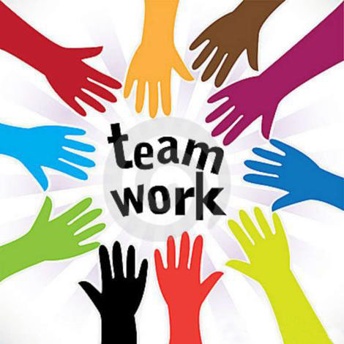
03
De begroting

Zie bijlage
04
Verantwoording

Als onze projectgroep deze bijdrage ontvangt zal zij uiteraard zorg dragen voor een goede uitvoering en Citylab010 op de hoogte houden van de ontwikkelingen. Na 2 jaar Kan er een onderzoek worden gedaan over het gebruik van het park onder de Rozenburgers. Voorstel is om een stagiaire van de Hogeschool Rotterdam hiervoor te vragen die het gebruik kan onderzoeken en hoe we de kwaliteit van het park kunnen optimaliseren.

05
Bijzondere onderdelen

5.1 Draagvlak
Door de komende jaren het park verder te ontwikkelen en er voor alle doelgroepen er beweeg elementen komen is het draagvlak breed. Van opa’s en Oma’s die met hun kleinkinderen kunnen wandelen en spelen tot aan volwassenen die hun trimbaantje kunnen aflopen en gebruik kunnen maken van calisthenics apparatuur. Het wordt een park voor iedereen en de belangen zijn dan ook voor iedereen.
Ook de lokale ondernemers zijn bereidt om een bijdrage te leveren voor deze verdere ontwikkeling.

Reacties van Facebook:

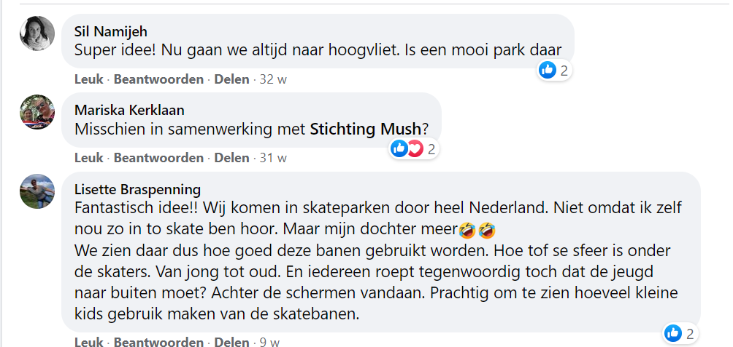

Reactie MKB:

Beste Mannen,
Leuk idee.
Ik weet niet wie jullie daar voor moeten hebben.
Succes met plan laat maar weten als je hulp nodig hebt.
Met vriendelijke groet,
Jan-Willem van Leeuwen
www.leeuwen2wielers.nl

5.2 structurele kosten van het beheer en onderhoud na uitvoering van het initiatief

Voor onderhoud en beheer van oude skatebaan en groenvoorziening ligt er al een opdracht voor Stadsbeheer. Deze opdracht zal bekeken worden door SO projectgroep en de uitvoerende partij Velo Solutions. Velo Solutions geeft aan op haar website;
Uiteraard voldoen onze asfalt PumpTracks aan de Wet voor Attractie- en Speeltoestellen (WAS) en komen ze met een certificaat, norm NEN-EN1176. Het onderhoud is beperkt tot het maaien van het gras rondom. Geen dure onderhoudscontracten dus!

06
Toekomstvisie

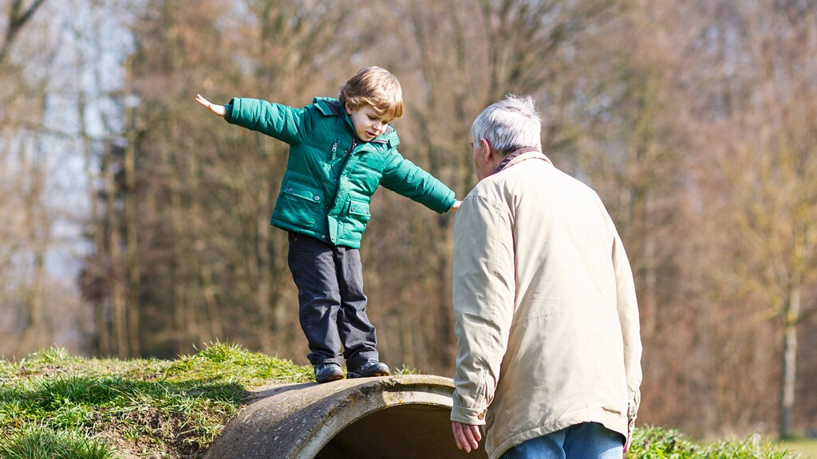
6.1 Opschaalbaarheid

In het plan is aangegeven dat de aanleg van de Pump Rack de basis is voor het ontwikkelen van het Sport- en Beweegpark in Rozenburg.

Voor de uitbreiding van de andere onderdelen Calisthenics, klimmen, freerunning, dansvloer, 3x3 basketbal etc. Worden nu al bedrijven, ondernemers aangesproken voor financiering.
Voor aanleg van paden, trimroutes, natuurlijke klim en klauter parcours, natuurlijke freerunning(v.b. gebruik maken van natuur elementen(natuur speeltuin) hopen wij ook dat Stadsontwikkeling hierbij wil ondersteunen.

Om het gebruik van het park te optimaliseren zal er met sportaanbieders, workshops en evenementen en sportwedstrijden georganiseerd worden, zodat het een bruisend park wordt!

